jeffrey kain

16-3-2017

OntwerpDocument

# Versiebeheer

|  |  |  |  |
| --- | --- | --- | --- |
| **Versie** | **Datum** | **Auteur(s)** | **Wijzigingen** |
| 1.0 | 16-03-2017 | Jeffrey Kain | Eerste versie |
|  |  |  |  |
|  |  |  |  |

# Inleiding

In dit document wordt het ontwerp van de kwetter-applicatie weergegeven en worden er user stories opgesteld op basis van de requirements van de applicatie.

Inhoud

Versiebeheer 1

Inleiding 2

User Stories 4

Profielpagina 4

Startpagina 4

Registreren en inloggen 4

Beheer 4

Ontwerp 5

# User Stories

## Profielpagina

* Als gebruiker kan ik mijn profiel pagina wijzigen, zodat ik persoonlijke gegevens kan aanpassen.
* Als gebruiker kan ik een profiel pagina inzien, zodat ik weet wie anderen zijn.
* Als gebruiker kan ik de meeste recente eigen tweets inzien, zodat ik weet wat ik getweet heb.
* Als gebruiker kan ik een andere gebruiker volgen, zodat ik weet wat hij/zij aan het doen is.
* Als gebruiker wil ik dat anderen mij kunnen volgen, zodat zij weten wat ik aan het doen ben.

## Startpagina

* Als gebruiker wil ik kunnen zoeken op alle tweets, zodat ik snel de gewenste tweet kan vinden.
* Als gebruiker wil ik een tweet kunnen posten, zodat anderen weten wat ik aan het doen ben.
* Als gebruiker wil ik een timeline, zodat ik mijn eigen en tweets van anderen kan inzien.
* Als gebruiker wil ik (veilig) kunnen uitloggen, zodat ik de toegang tot mijn account kan verbreken.
* Als gebruiker wil ik kunnen inloggen, zodat ik toegang kan krijgen tot mijn account.

## Registreren en inloggen

* Als gebruiker wil ik een persoonlijke pagina.
* Als gebruiker moet ik authenticatie gegevens invoeren, zodat ik toegang krijg tot wijzigbare pagina’s of gepersonaliseerde pagina’s
* Als ontwikkelaar wil ik gegevens over meerdere gebruikers bijhouden, zodat ik weet wie er gebruiken maken / heeft gemaakt van het systeem.

## Beheer

* Als beheerder wil ik gebruikers een moderator status aanbieden, zodat hij/zij het gebruik van applicatie in goede banen kan leiden.
* Als moderator kan ik kwetters verwijderen, zodat ik ongewenste content kan verwijderen uit het systeem.
* Als moderator wil ik een lijst van gebruikers kunnen opvragen, zodat hij/zij kan inzien wie er gebruik maken van het systeem.
* Als administrator wil ik een lijst van gebruikersrollen kunnen toewijzen, zodat ik gebruikers bepaalde rechten in het systeem kan geven.

# Ontwerp

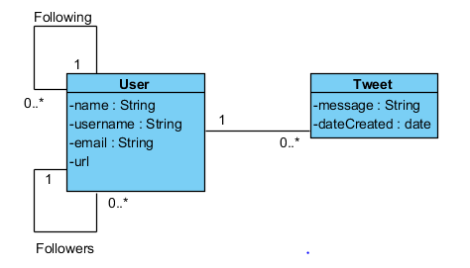

**User:** Een user kan meerdere followers hebben , maar heeft ook de mogelijkheid om meerdere users zelf te followen. Daarnaast kan een user een tweet/kweet plaatsen met daarin een bericht verwerkt.

**Tweet:** Een bericht dat geplaats kan worden door een user.